AGORA – Comité Plénier du 24 Septembre 2018
Hôtel de Région – Marseille

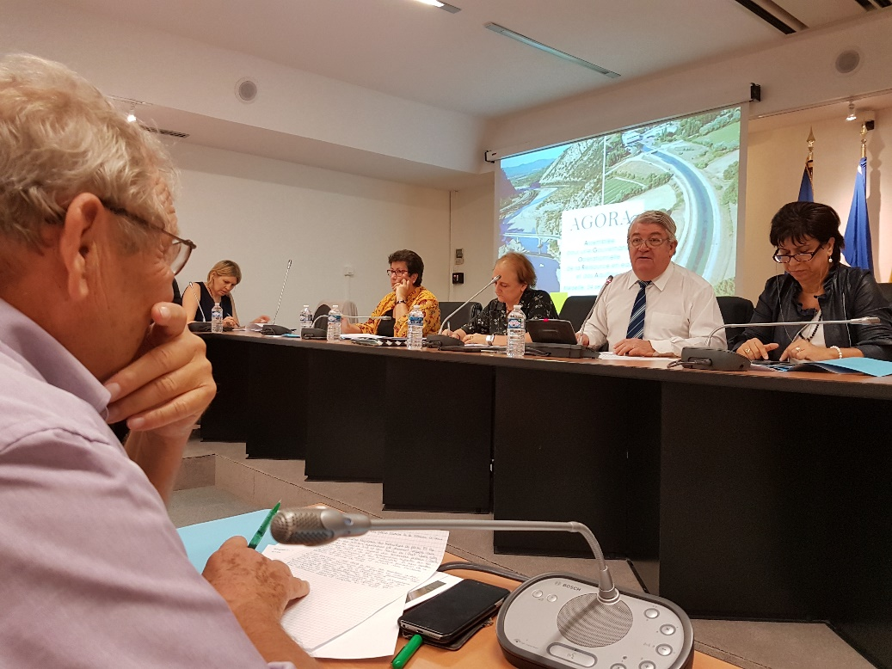

- Ouverture et vérification du quorum par P. VITEL, Président de l’AGORA

P. VITEL tient à préciser que le quorum ayant été atteint, l’ensemble des débats, qui se tiendront durant cette séance, sera légitime.

Il en profite également pour rappeler que le décret qui confie à la Région Sud Provence Alpes Côte d’Azur les missions d’animation et de concertation dans le domaine de la gestion et de la protection de la ressource en eau et des milieux aquatiques, mentionnées au 12° du I de l’article L.211-7 du Code de l’Environnement a été publié le 9 Juillet dernier. Il est téléchargeable sur le site de l’Observatoire Régional de l’Eau et des Milieux Aquatiques

Il rappelle les différents points à l’ordre du jour et donne la parole sans plus tarder à Marie-Françoise BAZERQUE, Directrice adjointe de la DREAL PACA pour aborder le premier point à l’ordre du jour, à savoir : la nécessité de mettre en place une large concertation pour une gestion économe de la ressource en eau et une adaptation aux situations de pénurie.

- Concertation pour une gestion économe de la ressource en eau et une adaptation aux situations de pénurie

M-F. BAZERQUE précise que le Préfet de Région, qu’elle tient à excuser aujourd’hui, et la DREAL PACA ont pour objectifs, d’ici la fin de l’année, de réfléchir à la fois à une meilleure efficience de la gestion de crise en période de sécheresse mais également de mieux appréhender cette gestion de crise et surtout de limiter les gestions de crise en mettant en place une politique préventive plus efficace. Elle ajoute que des projets de retenues seront également étudiés et qu’ils sont en attente d’un rapport ministériel (interservices Transition Ecologique et Solidaire & Agriculture et Alimentation), dit rapport BISCH, sur la gestion quantitative de l’eau pour faire face aux épisodes de sécheresse pour voir l’orientation prise au niveau national afin de s’y caler dessus.
L’ARFPPMA PACA tient à vous informer que depuis le rapport BISCH a été publié mais pas en totalité, certaines annexes n’ont pas été publiées, notamment celle qui porte sur l’analyse et les propositions des services de l’Etat sur le terrain. Vous pouvez le télécharger ici : https://www.actu-environnement.com/media/pdf/news-32074-rapport-bisch-projet-territoire-gestion-quantitative-eau-agriculture.pdf

- Présentation d’une actualisation de l’état des lieux des données sur la ressource en eau à l’échelle régionale par l’Agence de l’eau par P.PIERRON

Il explique que par le biais des déclarations redevances, l’Agence de l’Eau RM&C collecte de nombreuses informations qu’elle souhaitait partager à l’échelle de la région Provence Alpes Côte d’Azur au sein de cette instance. La présentation PPT faite découle du bilan des déclarations redevances de l’année 2016 uniquement et sans afficher l’hydroélectricité car cet usage viendrait masquer les autres usages compte-tenu de sa forte prédominance en région Provence Alpes Côte d’Azur (cf. Présentation PPT jointe au compte-rendu).

- Concertation et contribution de l’AGORA : méthode

P. VITEL rappelle que les 3 commissions thématiques de l’AGORA ont travaillé spécifiquement sur ce sujet en Juin dernier, en l’abordant sous divers angles (retrouver l’ensemble des présentations faites lors de ces commissions sur notre site internet
Le Secrétariat de l’AGORA a également partagé le diagnostic de la DREAL PACA pour diffusion de l’information et porté à connaissance (cf. Diagnostic joint au compte-rendu). Le Bureau de l’AGORA souhaite maintenant établir un dire régional et pour ce faire, il sollicite, par un appel à contributions, les différents membres de l’AGORA pour qu’ils puissent mener sur leurs territoires respectifs un travail d’animation et de concertation, avant la fin de l’année, basé sur le diagnostic partagé de la DREAL PACA.
Certains membres de l’AGORA ont déjà répondu à cet appel à contribution, c’est notamment le cas de notre association.
Ainsi, en séance plénière, Louis FONTICELLI, a pris la parole, en tant que Trésorier de l’ARFPPMA PACA et en excusant Luc ROSSI, Président de l’ARFPPMA PACA retenu sur une autre réunion, pour afficher notre engagement aux côtés de la Région Sud et des Services de l’Etat dans cet appel à contribution. Il a rappelé qu’au regard des sécheresses passées (notamment 2003, 2007, 2016 et 2017) et de leurs conséquences néfastes sur les milieux aquatiques et leur biodiversité (mortalité piscicole, astacicole et d’invertébrés aquatiques ; eutrophisation des milieux ; assecs etc.), il nous semble effectivement urgent d’intervenir pour une meilleure prévention de ce risque naturel mais aussi et surtout pour une meilleure gestion en période de crise. Pour contribuer donc à cette réflexion, l’ARFPPMA PACA a réuni ses membres autour d’une journée technique dédiée afin d’établir un état des lieux de l’impact des sécheresses 2016 et 2017 sur les milieux aquatiques ainsi que de la gestion des crises, sur l’ensemble du territoire régional. Ce bilan régional a été présenté par notre association à la Commission thématique Innovation, biodiversité et solidarités en Juin dernier. Il en profite également pour souligner que cela fait plus d’un an que les pêcheurs sollicitent les Services de l’Etat et la Région Sud pour réaliser une journée technique sur le sujet et notamment sur les problèmes rencontrés par les gestions de crise passées (exemples des dérogations demandées et accordées par certains Préfets de département et de leurs conséquences indéniables sur les milieux aquatiques). Si jusqu’à présent on nous répondait qu’on attendait le diagnostic de la DREAL PACA pour nous rencontrer, il espère que maintenant que ce diagnostic est partagé cette journée pourra se réaliser. Enfin, il tient à souligner que notre association réunira de nouveau ses membres avant la fin de l’année, autour du partage de ce diagnostic, afin d’apporter une note écrite bien plus détaillée que la présentation orale qui a été faite en Juin dernier à la Région Sud en termes de contribution sur le sujet.
D’autres acteurs se sont également manifestés en séance pour évoquer ce qui est en cours sur leurs territoires :
- Y.WEIGT, Président du SMAVD pour le territoire durancien ;
- C. ALCAZAR, Directrice du SYMCRAU pour le territoire de la Crau ;
- A. BERNARD, Vice-Président de la Chambre d’Agriculture Régionale

Ce dernier en a profité pour contester la présentation faite par l’Agence de l’Eau RM&C en séance ce jour en revenant sur plusieurs points qu’il nous semble important de vous porter à connaissance :
- données ouvrages Agence de l’Eau RM&C sûrement incomplètes puisque la Chambre d’Agriculture de Vaucluse a référencé plus de 5 000 ouvrages de prélèvements agricoles rien que sur ce département (réponse de Philippe PIERRON : effectivement les ouvrages de prélèvement agricoles comptabilisés par l’Agence de l’Eau sont uniquement ceux qui ont fait l’objet d’une déclaration) ;
- en attente d’un positionnement des Services de l’Etat et de la Région Sud sur un projet de détournement de l’eau du Rhône pour irriguer une partie du Vaucluse, car selon lui le Rhône est largement capable de fournir cette eau (réponse d’une personne en charge du Contrat de Delta du Rhône : attention, ce n’est pas le cas, le Rhône subit lui aussi les effets du changement climatique et un tel projet ne serait pas sans conséquence pour le fleuve) ;
- justification comme quoi les fuites des réseaux agricoles profitent à la faune et à la flore locales (cela permet selon lui notamment de sauver les abeilles !) ;
- contestation aussi sur le pourcentage de prélèvements en fonction des usages présenté par l’Agence de l’Eau, pour lui, l’agriculture ne représente pas 2/3 des prélèvements d’eau en région Provence Alpes Côte d’Azur puisque 1/3 retournerait aux milieux (nappes etc.).

M-F. BAZERQUE se félicite de voir que des démarches sont en cours sur différents territoires et encourage les territoires encore orphelins de se coordonner pour porter aussi un projet de concertation sur le sujet afin qu’aucun territoire et qu’aucun acteur ne soit oublié. Elle précise également qu’un Comité Régional Sécheresse devrait bientôt voir le jour et que le premier travail attendu par ce comité portera sur les ressources non maîtrisées ainsi qu’un accroissement d’informations sur les ressources maîtrisées.

- Calendrier du SDAGE / Assises nationales de l’eau : débat sur une mobilisation de l’AGORA sur le grand cycle de l’eau et les moyens pour sa gestion

Présentation du calendrier du SDAGE 2022-2027 par P. PIERRON de l’Agence de l’Eau RM&C (cf. Slide présenté en pièce jointe).

M. BENEDETTI, aux titres de Conseillère régionale et membre du Comité de Bassin RM, souhaite faire un retour aux membres de l’AGORA du dernier Comité de Bassin qui a voté et arrêté le XIème programme de l’Agence de l’Eau.
Elle tient à souligner que, grâce aux différentes motions prises (notamment au sein de l’AGORA mais également de diverses collectivités territoriales), la baisse financière subie est plus faible que prévue puisqu’on est passé de -26% attendu à -13%. Elle met en garde toutefois sur une vigilance de tous les instants à tenir, pour conserver au mieux ces financements-là, voire annuler complètement toute perte financière. Elle pense également qu’un travail important doit être fait sur le partage de la ressource en eau afin de ne pas arriver à une opposition des territoires et des usages en région Provence Alpes Côte d’Azur. Selon elle, il y a des conflits d’usages qui ne doivent pas exister et qu’il sera important de résoudre par un meilleur partage de la connaissance ; tout comme il est nécessaire de préserver notre modèle de gestion intégrée par Bassin Versant.
Une forte mobilisation reste toutefois nécessaire pour se faire entendre, notamment sur les impacts du changement climatique sur la disponibilité de la ressource en eau. Il est donc important de prendre la parole devant les élus nationaux pour être entendu. Elle en appelle donc à une mobilisation générale des membres de l’AGORA dans le cadre des Assises Nationales de l’Eau, et plus particulièrement de la 2nde séquence de travaux qui devraient avoir lieu dans ce cadre d’ici la fin de l’année. A ce titre, l’ANEB (Association Nationale des Elus de Bassin) organise sur le territoire régional (à Mallemort dans les Bouches-du-Rhône) un colloque sur 2 jours sur le thème « l’eau c’est politique ! Faisons de la gestion durable de l’eau un atout pour nos territoires », labellisé Assises Nationales de l’Eau (programme et inscription en suivant ce lien : http://www.eptb.asso.fr/accueil/ressources/colloque-afeptb-aneb-2018/
Autre évènement labellisé Assises Nationales de l’Eau, le Colloque national Eau et Changement Climatique organisé par les Agences de l’Eau le 15 Novembre prochain à Lyon (programme du colloque et inscription en suivant ce lien : https://www.sauvonsleau.fr/jcms/e_18113/accueil#.W8Bz42gzaiN).
Elle voudrait également ajouter qu’une convention a été signée avec les Régions de France afin de mettre en place, dès 2019, des formations à destination des élus sur la thématique Eau & Biodiversité.

P. VITEL souhaiterait mobiliser l’AGORA sur la 2ème séquence des Assises nationales de l’eau consacrée au grand cycle de l’eau et au changement climatique. Pour ce faire, il souhaite notamment que la motion de soutien aux agences de l’eau et à leurs financements, votée à l’unanimité en Assemblée Plénière de l’AGORA, soit diffusée par ce biais de nouveau à tous les élus nationaux.

Temps d’échanges avec la salle :

K. VICIANA, Directrice adjointe de la Maison Régionale de l’Eau souhaite revenir sur la présentation de l’Agence de l’Eau RM&C et sur les chiffres présentés. Elle se questionne notamment sur les 2,6 Milliards de m3 de prélèvements d’eau annoncés en région alors qu’il y a 6 ans nous étions sur 3,4 Milliards de m3 de prélèvements d’eau. Elle se demande en effet si cela signifie que nous avons réussi en 6 ans à économiser 800 Millions de m3 d’eau, auquel cas elle se demande à qui cela a profité puisque de toute évidence cela n’a pas profité aux milieux aquatiques et à leur biodiversité ; ou si cela veut simplement dire que nous devons être prudents sur les chiffres avancés et qu’il est possible qu’ils aient été moins bien comptabilisés il y a 6 ans.
Elle se demande aussi où sont passés les usages récréatifs impactant les milieux aquatiques tels que les 53 golfs ou encore les neiges de culture, qui n’apparaissent plus dans la présentation.
Si communiquer et sensibiliser sont une bonne chose, elle rappelle qu’il est important de le faire justement afin de ne pas voir certaines données être réinterprétés par certains.

P. PIERRON précise que les chiffres présentés sont issus uniquement des données relevées dans le cadre des redevances et qu’il existe donc de ce fait un biais. Quant aux neiges de culture et aux golfs, ils ont bien été pris en compte mais se trouvent englobés dans les 2% d’usages industriels. L’Agence de l’Eau ne néglige pas l’impact local fort de ces deux usages mais la présentation est faite à l’échelle régionale, et à l’échelle régionale cela ne représente pas la même chose effectivement.

- Calendrier de négociation de la future Politique Agricole Commune : échange sur une contribution et une mobilisation de l’AGORA

Les services de la Région Sud concernés évoquent le calendrier raccourci et ambitieux qui leur a été fourni pour négocier la future PAC (Politique Agricole Commune) : 6 mois au lieu de 2 ans habituellement.
Ils évoquent également une baisse du budget annoncé dans cette révision due au fait que la PAC n’est plus LA priorité de l’Europe (3ème priorité après les services informatiques et la question de l’immigration) et que le Brexit n’a pas été sans conséquence également. Ce sont ainsi -12% à -16% de baisse attendue, notamment dans la partie investissements.
Il apparaît que la France aurait encore le plus gros budget de la PAC.
La stratégie de la PAC changerait aussi puisqu’on serait davantage sur une logique d’objectifs et de résultats. Ainsi, l’Etat français doit rédiger un Plan Stratégique National en expliquant comment, avec les outils existants, il va réussir à atteindre les objectifs qu’il se sera fixé.

Ainsi, les enjeux qui en découlent au niveau de l’hydraulique régional sont :
- le maintien de financements FEADER (pilier II de la PAC) et le pilotage régional ;
- l’écriture d’un texte clair au niveau européen et d’une bonne transposition au niveau français.

2 amendements devraient être déposés dans le cadre de cette consultation :
- les objectifs du secteur fruits et légumes sur la contribution à l’atténuation du changement climatique et la préservation de l’environnement doivent être généralisés aux autres secteurs ;
- au niveau de l’article 68 sur les investissements, souhait de rajouter « pour des raisons liées à la quantité d’eau uniquement » (cet article visait à rejeter les investissements dans le domaine de l’irrigation non compatibles avec l’obtention d’un bon état des masses d’eau, y compris, à la base, ceux liés à des expansions affectant les masses d’eau de moins bon état).

Ces mêmes services soulignent également la complexité des indicateurs de réalisation attendus et proposent qu’il y ait des indicateurs de réalisation spécifiques à l’eau (ex. volumes d’eau économisés).

Avant d’aller plus loin dans la démarche, ils attendent de rencontrer le DG de l’Agriculture à la Direction Générale de l’Agriculture de la Commission Européenne en lien avec le Bureau de représentations de Bruxelles de la Région.

- Présentation du Programme Pluriannuel d’Investissement de la Société du Canal de Provence

580 Millions d’euros seront consacrés au Programme Pluriannuel d’Investissement 2018-2038 de la SCP.
La SCP distribue 220 Millions de m3 d’eau en année sèche pour 250 Millions de m3 prélevés. Les volumes sont répartis entre usages agricole (86 000 ha équipés à l’irrigation fin 2017), urbains, industriels, arrosages et incendies. Uniquement 20% des prélèvements SCP sont à des fins agricoles car agriculture sous pression majoritairement.
Pour connaître les besoins en prélèvements d’eau futurs, la SCP s’est basée sur les données de l’étude R2D2. On s’aperçoit alors que l’on se retrouve avec des besoins en irrigation pour les vignobles et les lavandins alors que ce n’était pas le cas jusqu’à présent. Les projections R2D2 à territoires/périmètres agricoles constants montrent donc des besoins de + 25 Millions de m3 d’eau par an. A cela, s’ajoute les besoins d’expansions d’irrigation agricole, ce qui mène à + 30 Millions de m3/an d’eau pour le secteur agricole uniquement.
Malgré tout, la SCP est consciente que l’irrigation agricole s’inscrit dans un panel de solutions d’adaptation qu’elle compte mettre en œuvre (apport expertise) avec les agriculteurs, à savoir :
- pratiques culturales pour mieux stocker et conserver l’eau de pluie, limiter l’évapotranspiration, favoriser un développement racinaire en profondeur etc ;
- choix de cépages adaptés au climat pour les vignobles.

Même si l’agriculture ne représente que 20% des prélèvements d’eau de la SCP, 70% du programme pluriannuel d’investissement va être consacrés aux réseaux d’irrigation, contre 25% pour les ouvrages structurants et 5% pour de la sécurisation.
Parmi les projets :
- Schéma d’Aménagement Sud Lubéron (4 000 ha irrigués – 70 Millions d’euros) ;
- Plateau de Valensole (60 Millions d’euros) ;
- grand projet d’irrigation de territoires viticoles dans le Var (20 000 ha irrigués).

- Présentation de la prise en compte de la contribution de l’AGORA au SRADDET

Eliane BAREILLE, Vice-Présidente de la Région Sud, se félicite de la contribution faite par l’AGORA au SRADDET et qui a porté ses fruits puisque plusieurs objectifs et règles ont été prises en compte au sein de ce document stratégique au niveau de l’aménagement du territoire (cf. PPT présenté en pièce jointe).

- Clôture

